01-384 АЦ-4,0-40 (5557)-9ВР пожарная автоцистерна ёмкостью для воды 4 м3 на шасси Урал-5557 6х6, пенобак 0.24 м3, насос НПЦ-40/100 40 л/с, боевой расчет 6 чел., полный вес 15.6 тн, ЯМЗ-236НЕ2 230 лс, 70 км/час, завод ППСО, р. п. Варгаши 2000-е г. в.
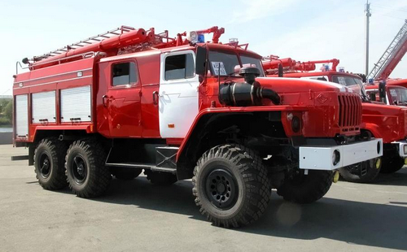

Понятно, что на одной и той же модели пожарной машины двери отсеков для ПТВ могут быть шторного или панельного типа, а вот сохраняется ли наименование модели при изменении расположения насоса не ясно. По крайней мере на vargashi.com/product/ac-40-40-ural-5557-9vr представлены фото и с насосом в КБР, и с заборной рукавной головкой на корме, что скорее всего указывает на кормовое расположение насоса. На единственном найденном мною фото этой машины (его первоисточник не установлен) нет выводов рукавных головок из КБР, что соответствует представленной модели. А вот на фото этой АЦ с панельными дверями на rcforum.ru и на картинках Варгашинского завода эти выводы имеются. Может быть это варианты обычной АЦ и северной АЦС-4,0-40(5557)-9ВР? Но этот вопрос уже к спациалистам.

Производитель: Варгашинский завод противопожарного и специального оборудования ОАО (ВЗППСО), р.п. Варгаши, Курганская обл.
Основной пожарный автомобиль автоцистерна АЦ-4,0-40 на шасси Урал-5557предназначена для тушения пожаров, проведения спасательных работ и служит для доставки личного состава, огнетушащих средств (вода, пенообразователь), пожарно-технического вооружения и аварийно-спасательного оборудования. Пожарные автоцистерны используется как в населенных пунктах, так и в удаленной местности. Автоцистерна может быть выполнена с элементами северного исполнения - центральное расположение пожарного насоса, ёмкость воды покрыта теплоизолирующим материалом, утеплена кабина боевого расчёта, установлен независимый отопитель. Эта пожарная машина АЦС-4,0-40(5557)-9ВР предназначена для работы в суровых климатических условиях - до минус 50°C.
Высокая проходимость – это основная особенность автомобилей на шасси Урал. Это возможно благодаря односкатным колесам, отличающимся высоким уровнем дорожного просвета (40 см), балансирной подвеске задних мостов, применению системы регулировки давления воздуха в шинах, современным грунтозацепам, рамам, которые производятся из специальных марок стали, а также многоступенчатым трансмиссиям, которые имеют блокировки межколесных и межосевых дифференциалов.
Автоцистерны Урал способны преодолевать рвы, имеющие ширину до 1,2 м, снежную целину глубиной 1 м, подъем с крутизной до 31 градуса и уклон до 22 градусов, а также вертикальные стены высотой до 55 см. Благодаря наличию системы герметизации всех элементов авто, имеется возможность форсирования водоемов глубиной до 1,75 м.
Монтажная длина базы составляет больше 4 метров, при этом надстройки могут быть различных монтажных размеров – от 3 до 4,5 метров. Все зависит от вида кабины и места крепежа запасного колеса.
Пожарные АЦ ВЗППСО на шасси Урал-5557.
АЦ-4,0-40 (Урал-5557)-9ВР
АЦ-5,0-40 (Урал-5557)-11ВР
АЦ-6,0-40 (Урал-5557)-10ВР
АЦ-6,0-40 (Урал-5557)-12ВР (одна кабина)
АЦ-6,0-40 (Урал-5557)-9АВР

Технические характеристики пожарной автоцистерны АЦ 4,0-40 (Урал-5557)-9ВР
Масса полная, кг 15600
Вместимость цистерны для воды, куб. м 4,0
Вместимость пенобака (материал - нержавеющая сталь), куб. м 0,24
Базовое шасси Урал-5557, 6х6
Мощность двигателя, кВт 169
Макс. скорость, км/час 70
Боевой расчет (вкл. место водителя) 6 чел.
Пожарный насос НПЦ-40/100
Производительность насоса, л/с 40
Запас напорных рукавов, м 360
Лафетный ствол - ПЛС-П20, подача - 30 л/с
Дальность струи при подаче лафетным стволом, м (воды/ пены) 50/ 40
Габаритные размеры, мм 8300/ 2500/ 3400
Конструктивные особенности: кабина боевого расчета утеплена пенофолом. В КБР дополнительный автономный отопитель, привод насоса через КОМ от первичного вала КПП. Двери отсеков для ПТВ шторного или панельного типа.

